软件开发模型课本P30~32（惯用过程模型）,专用过程模型(38~39)，敏捷开发方法ppt第一部分P61
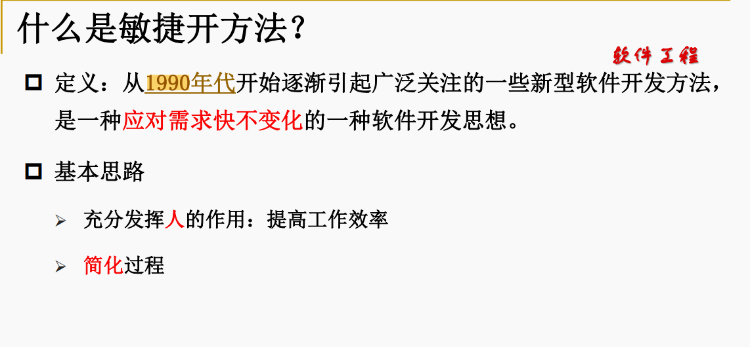

9种UML图概念及作用见百度，阶段使用
https://blog.csdn.net/xueyuediana/article/details/49637281
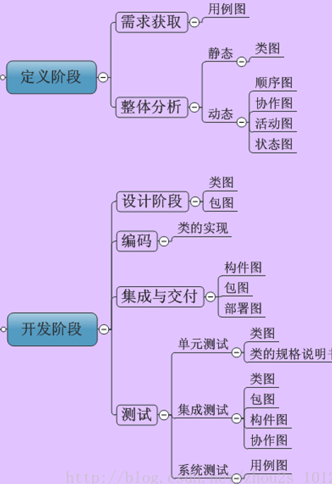

设计概念P137-145
测试P251-257，传统软件测试以及面向对象测试，白盒测试P271，黑盒测试P277-278，测试步骤看第17章
软件开发团队组织模式，第一部分软件过程P102开始
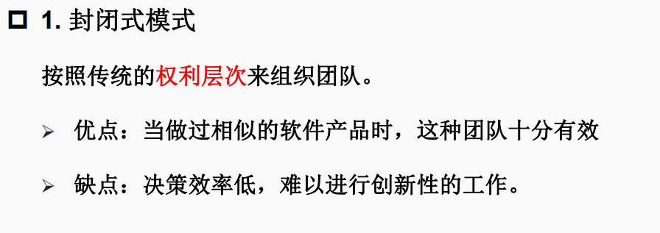
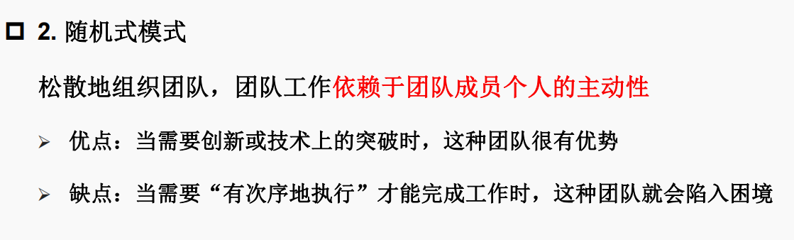
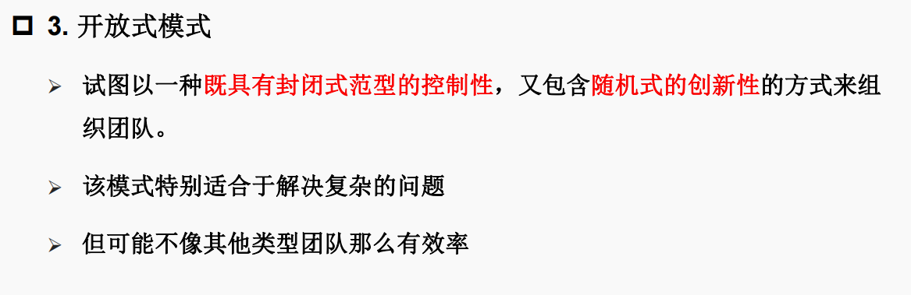
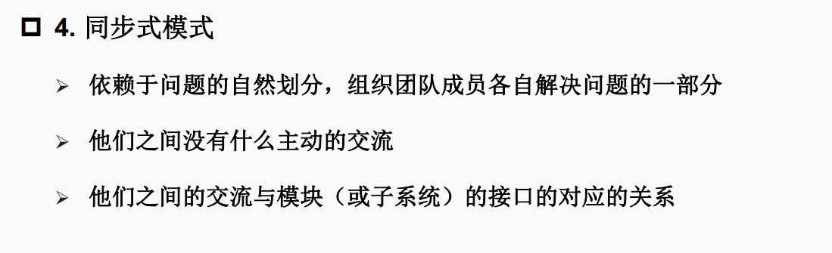

耦合内聚7种，耦合：https://blog.csdn.net/tu_wer/article/details/120875523
内聚：https://blog.csdn.net/weixin_43589396/article/details/115321559

需求分析
https://www.cnblogs.com/youcong/p/9500873.html

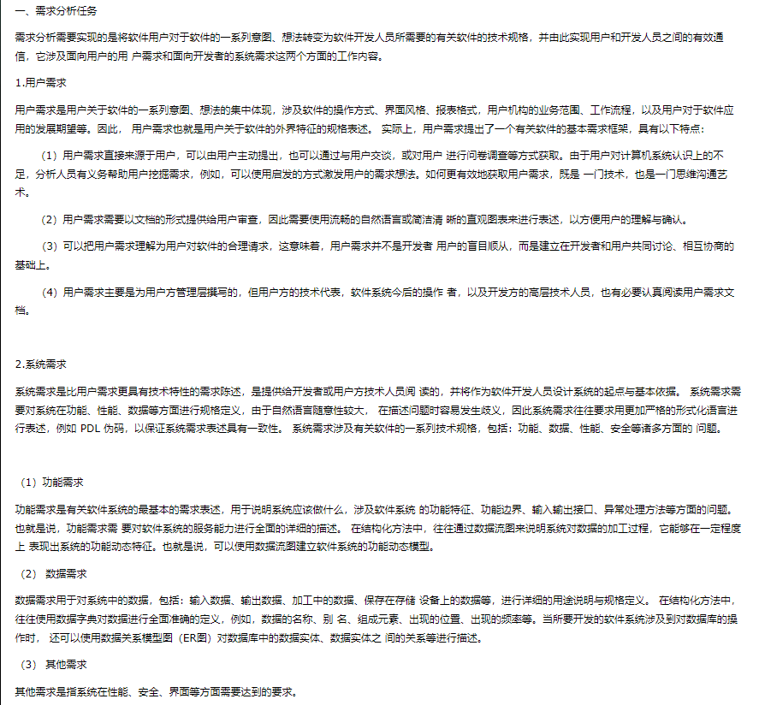

软件开发生产率：个人工作生产率、团队工作
个人工作生产率
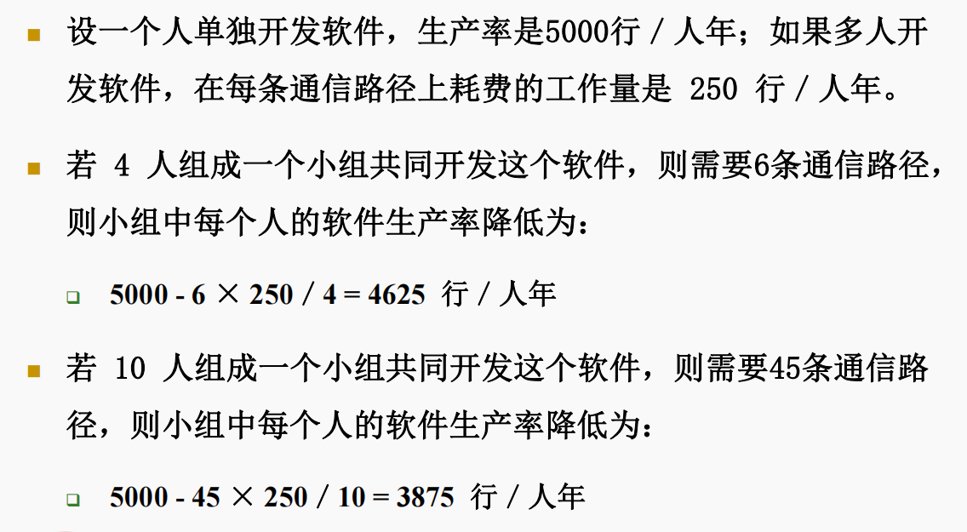
团队工作悬而未解

体系结构P137，重构P141，CRC模型以及P113
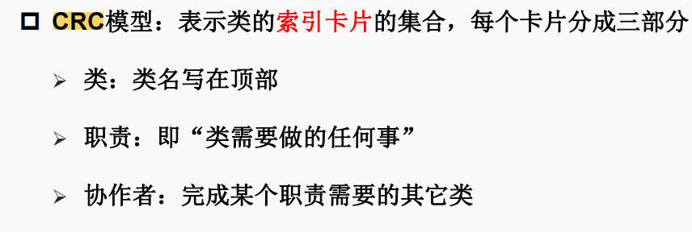

接口P147，构件P176

软件风险管理：P306
软件配置管理：P382
软件估算与测量：软件估算P340-346，COCOMO P363
数据流图DFD概念
https://blog.csdn.net/lishanleilixin/article/details/89330427
画法：
https://blog.csdn.net/turkeyzhou/article/details/5143820

软件质量管理：P216，第三部分PPT P9

